Пластилинография.
Понятие «Пластилинография» имеет два смысловых корня: «графия»- создавать, изображать, а первая половина слова «пластилин» подразумевает материал, при помощи которого осуществляется исполнение замысла. Принцип данной техники заключается в создании лепной картины с изображением более или менее выпуклых, полуобъёмных объектов на горизонтальной поверхности.
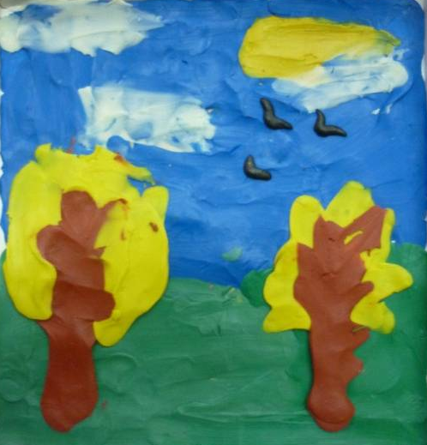
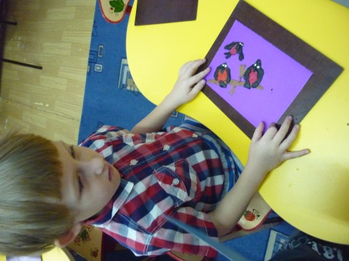
Лепкой дети начинают заниматься уже с младшего возраста, осваивая простейшие приемы работы с пластилином: раскатывание, сплющивание, вытягивание. Это дает предпосылки к созданию сложных лепных композиций в старшем дошкольном возрасте и к использованию разнообразных приёмов: выполнение декоративных налепов разной формы, плотное соединение одной части к другой. Важное значение начинает приобретать цвет пластилина, как средство выразительности, средство передачи признаков изображаемых предметов. Дети учатся смешивать разные цвета для получения более светлых оттенка, осваивают прием « вливание одного цвета в другой.
Пластилин – мягкий, податливый материал, позволяющий выполнять над собой различные операции, способный принять заданную ему форму. Пластилин – материал объемный, а значит имеет вес. Поэтому основание работы должно плотным, чтобы при выполнении приемов придавливания, примазывания, сглаживания поверхности не происходила деформация. Работа выполненная в качестве подарка покрывается бесцветным лаком, пластилин твердеет, изделие становится более ярким, блестящим.
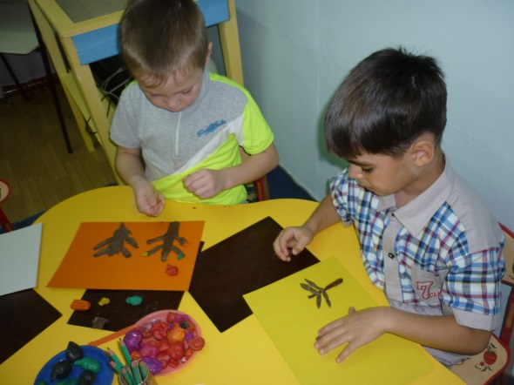
Первые успехи в работе вызовут у детей желание создавать тематические картинки сначала под руководством взрослого, за тем в собственном творчестве, что будет способствовать развитию воображения и фантазии ваших детей.

